**LAPORAN PRAKTIKUM**

33

**SISTEM OPERASI**

**Pertemuan Ke – 11**



**DISUSUN OLEH :**

**HELDA LUDYA SAFITRI**

**175410186**

**TEKNIK INFORMATIKA**

**STMIK AKAKOM**

**YOGYAKARTA**

**2017**

PERTEMUAN KE – 11

**UTILTAS DALAM LINUX**

**A.TUJUAN**

Mampu menggunakan utilitas dalam Linux.

**B. DASAR TEORI**

Linux memiliki banyak utilitas yang berguna untuk melakukan berbagai fungsi, antara lain : wc, sort, grep, head, tail, expr, logname, finger, df, dan uname. Utilitas-utilitas yang ada pada Linux dapat dikombinasikan dengan berbagai fasilitas yang ada pada Linux, sehingga dapat menjadi tool untuk melakukan berbagai tindakan.

* Pipa (Pipeline)

Mekanisme pipa digunakan sebagai alat komunikasi antar proses. Input, proses1, output, proses2, output.

Proses 1 menghasilkan output yang selanjutnya digunakan sebagai input proses 2. Hubungan utput input ini dinamakan pipa, yang menghubungkan proses 1 dengan proses 2, dinyatakan dengan symbol “|”.

* Filter

Filter adalah utilitas Linux yang dapat memproses standard input dan menampilkan hasilnya pada standard output (layar) . Contoh filter adalah cat, sort, grep, pr, head, tail, paste dll.

**C. PEMBAHASAN PRAKTIK**

**1. Sort**

1. Ketik sort ibukota.txt, kemudian tekan enter, maka data ibukota akan diurutkan sesuai abjad.

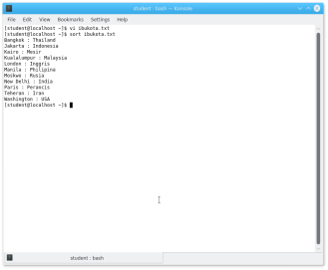

1. Berikan kembali perintah sort ibukota.txt **>** hasil.txt, maka tidak akan terjadi perubahan.

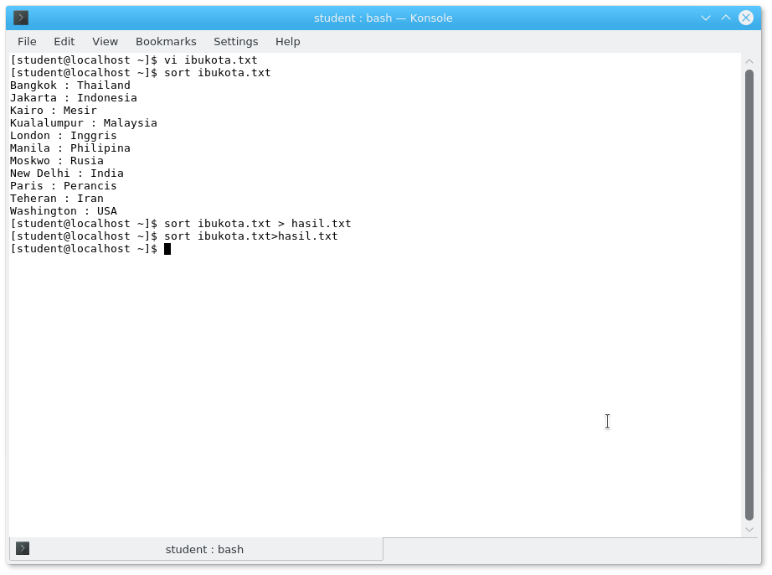

1. Ketik perintah sort –r ibukota.txt, maka data akan diurutkan dari bawah.

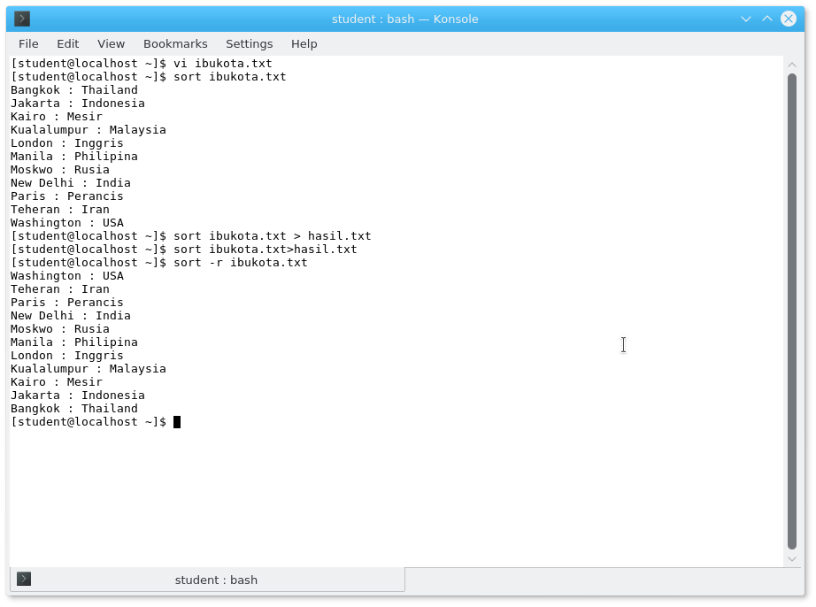

**2. cat**

1. Ketikkan perintah cat ibukota.txt | sort, maka akan ditampilkan kembali data sesuai abjad.

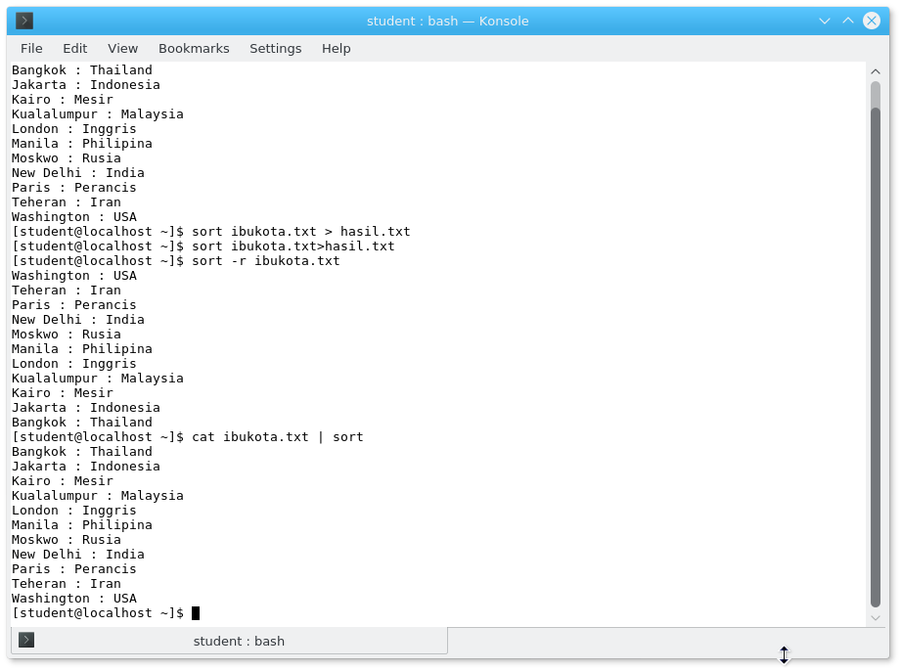

1. Kemudian berikan perintah cat ibukota.txt ibukota_urut.txt **>** ibukota2.txt

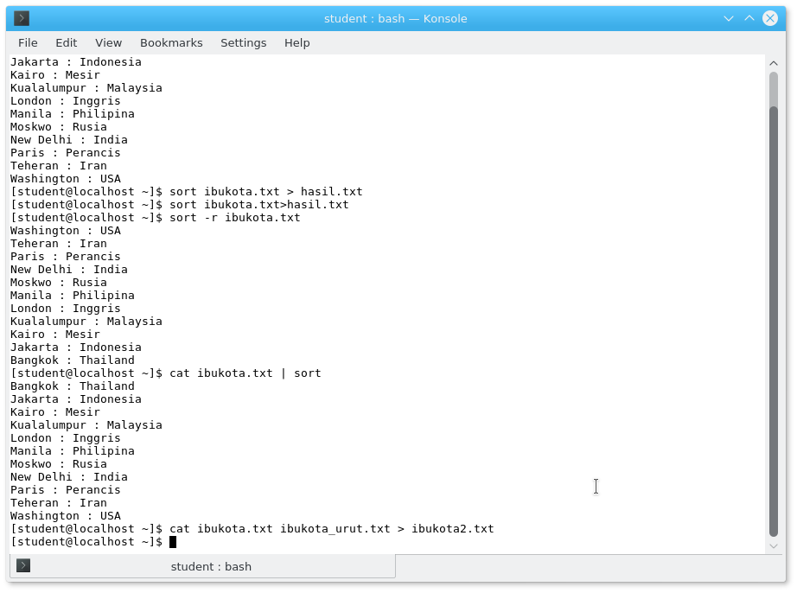

1. Ketikkan cat ibukota.txt ibukota_urut.txt | sort, maka akan ditampilkan masing-masing 2 urutan ibukota

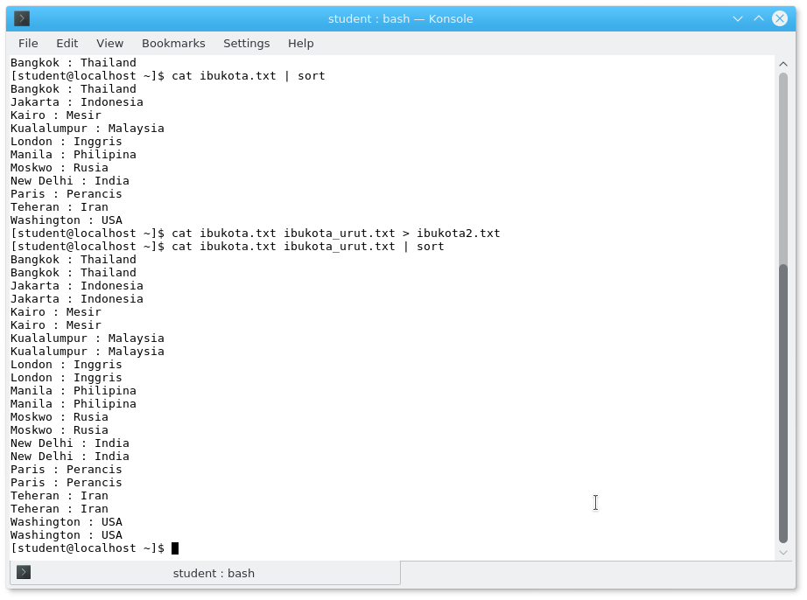

**3. wc**

a. Berikan perintah wc ibukota.txt, maka akan ditampilkan jumlah baris, kata, dan karakter.

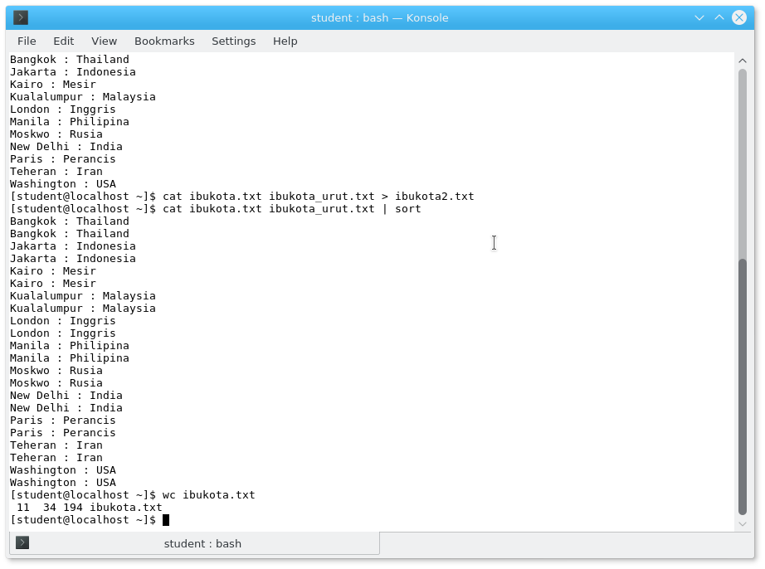

b. Kemudian ketikkan perintah wc -1 ibukota.txt

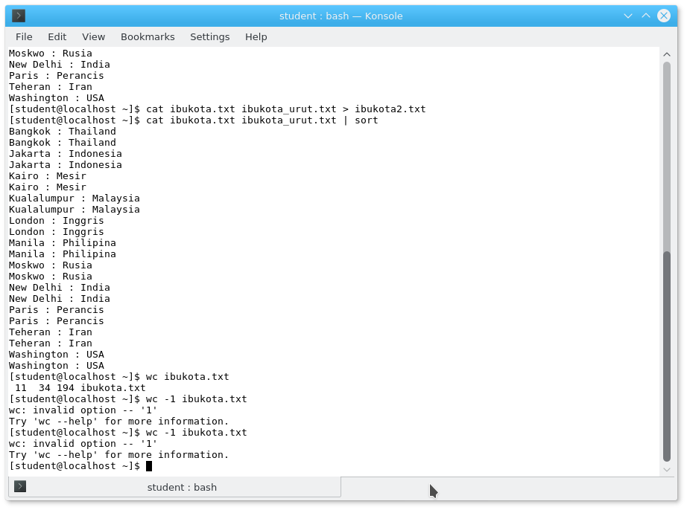

c.Ketik perintah wc –w ibukota.txt, maka akan ditampilkan jumlah kata

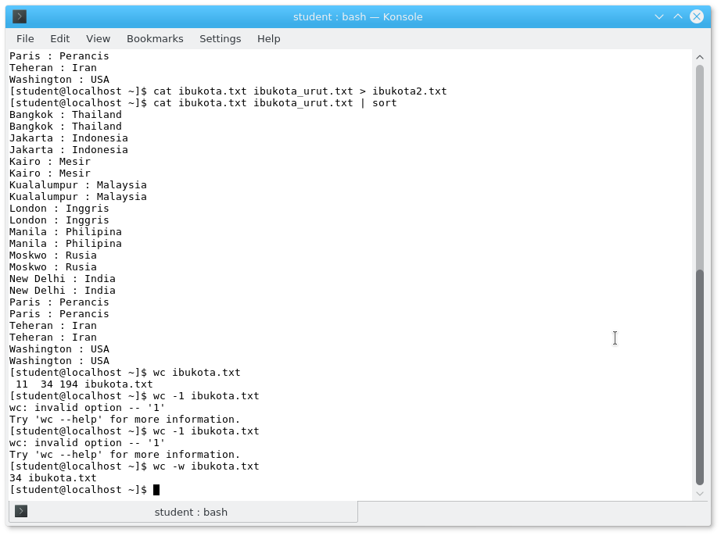

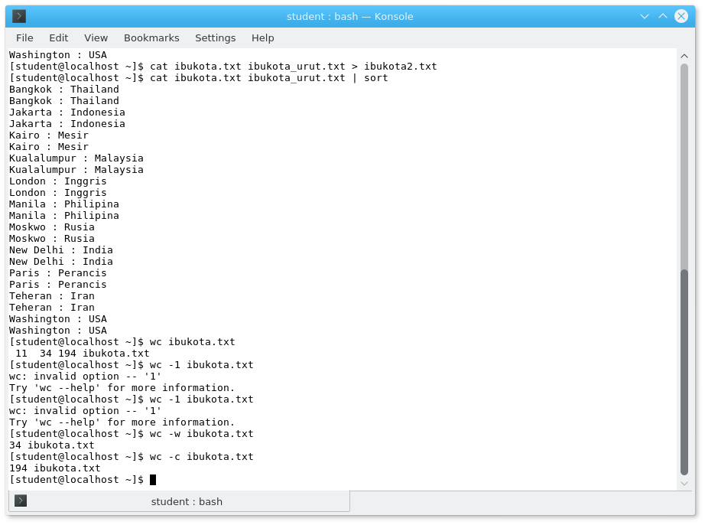d. Ketik wc –c ibukota.txt, maka akan ditampilkan jumlah karakter.

**4. head**

a. Ketikkan perintah head -1, -5, -10 ibukota.txt, maka akan ditampilkan ibukota sesuai nomor.

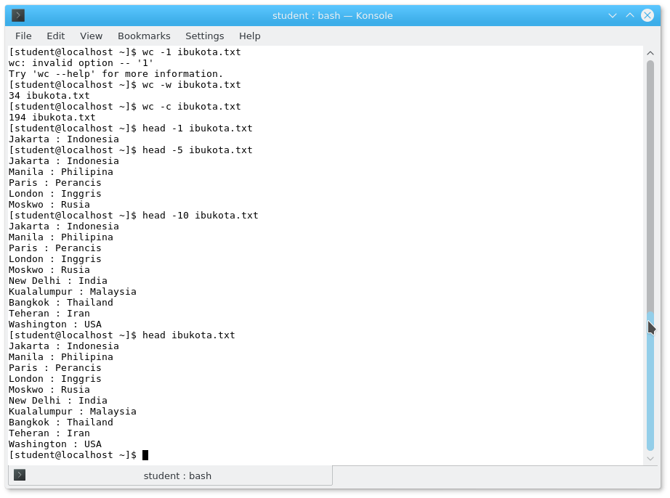

b. Kemudian perintah sort ibukota.txt |head -5, maka akan ditampilkan urutan 5 ibukota yang pertama.

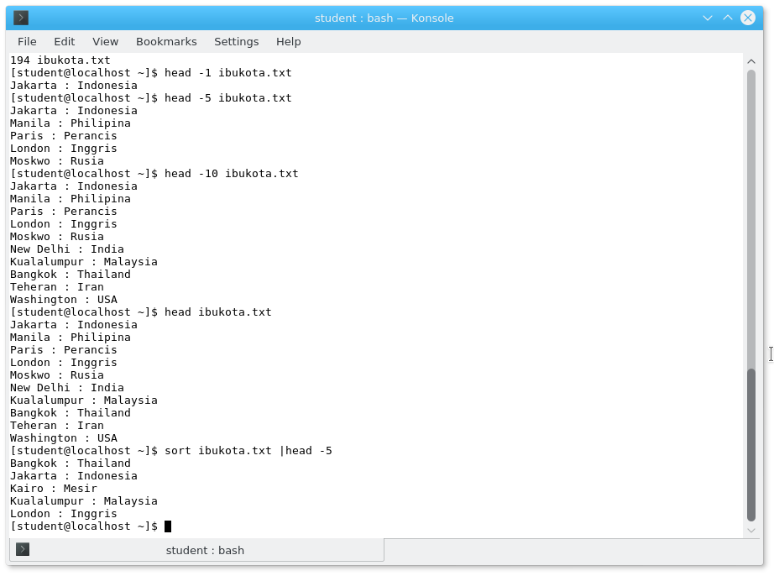

c.Masukkan perintah sort ibukota.txt |head -3|wc –c

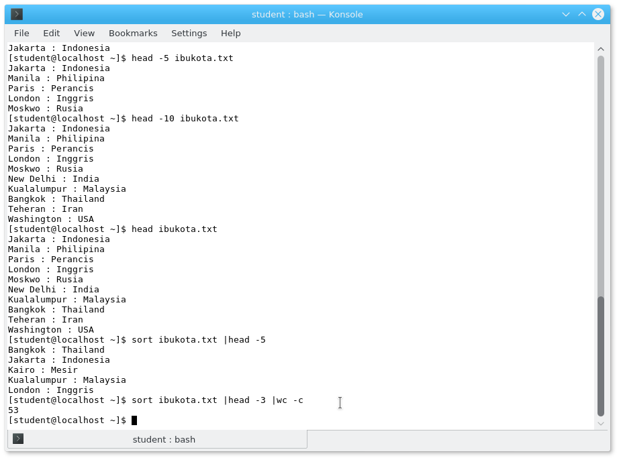

**5. tail**

a. Ketikkan perintah tail -1, -10, dll, untuk mendapatkan sejumlah baris tertentu.

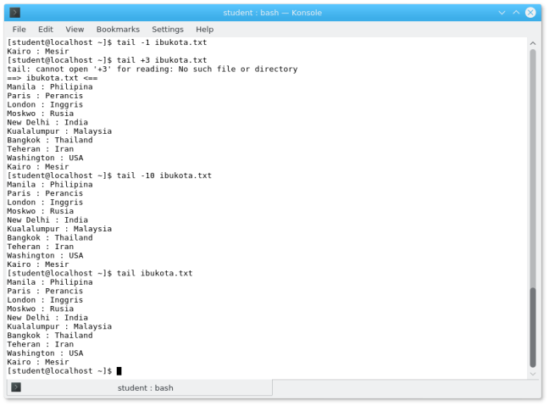

b. Ketik sort ibukota.txt |tail +5, maka tidak bisa menampilkan apa-apa

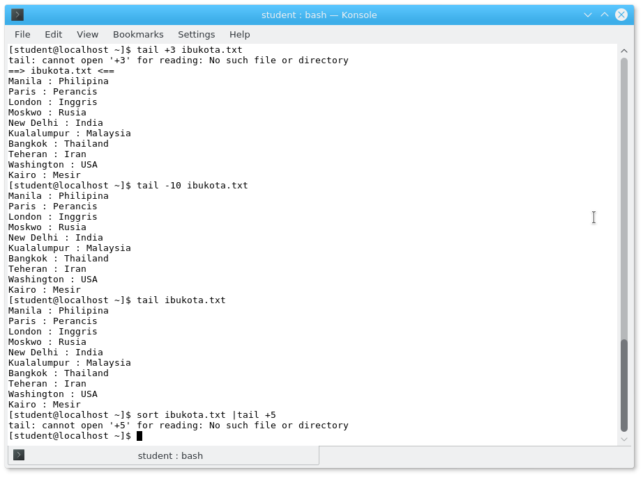

c. Ketik sort ibukota.txt |tail-3 |wc -1

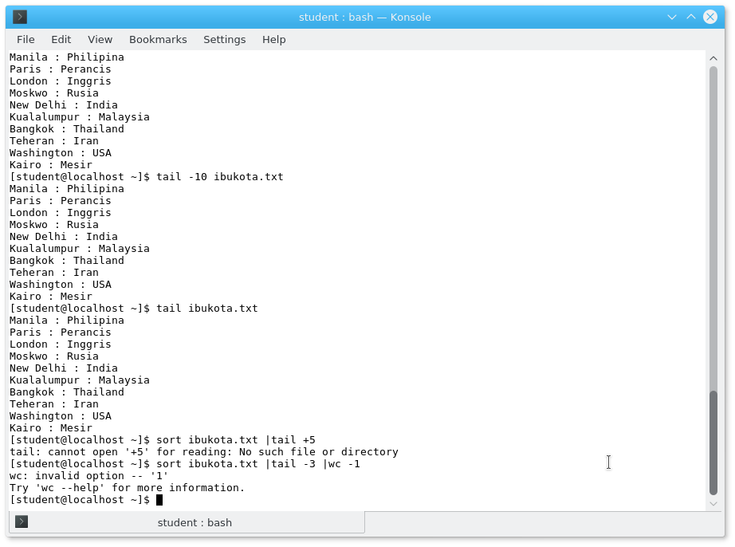

1. Ketik tail -3, +3 ibukota.txt

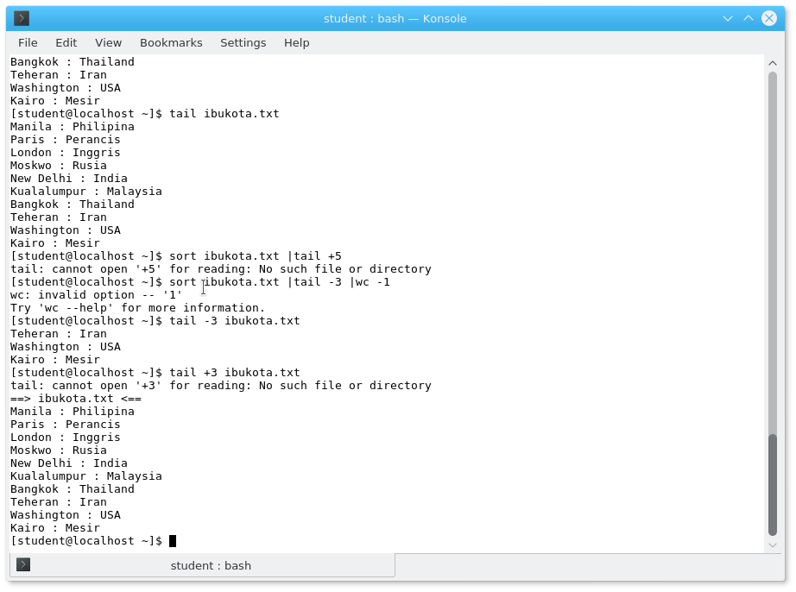

**6. grep**

Perintah grep diikuti dengan huruf tertentu berfungsi untuk mencari kata dari huruf yang dimasukkan.

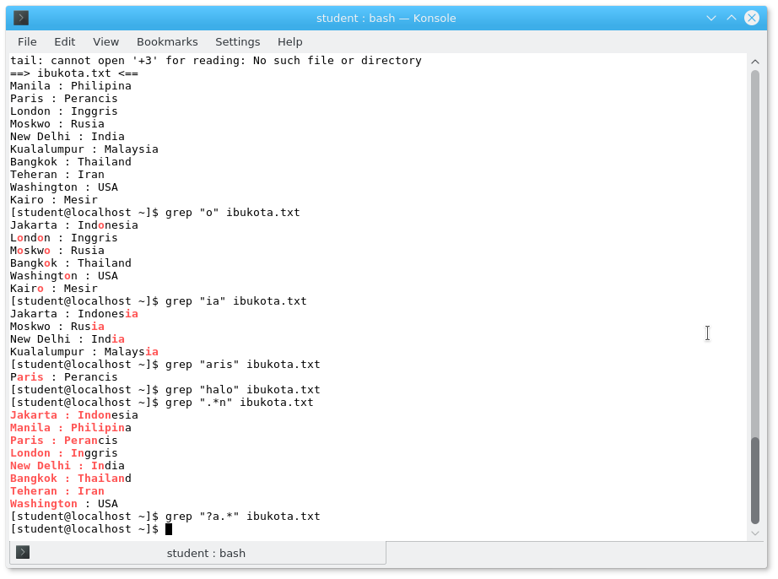

**7.expr**

Perintah expr kemudian diikuti dengan operasi aritmatika akan menampilkan hasil dari operasi hitung bilangan bulat.

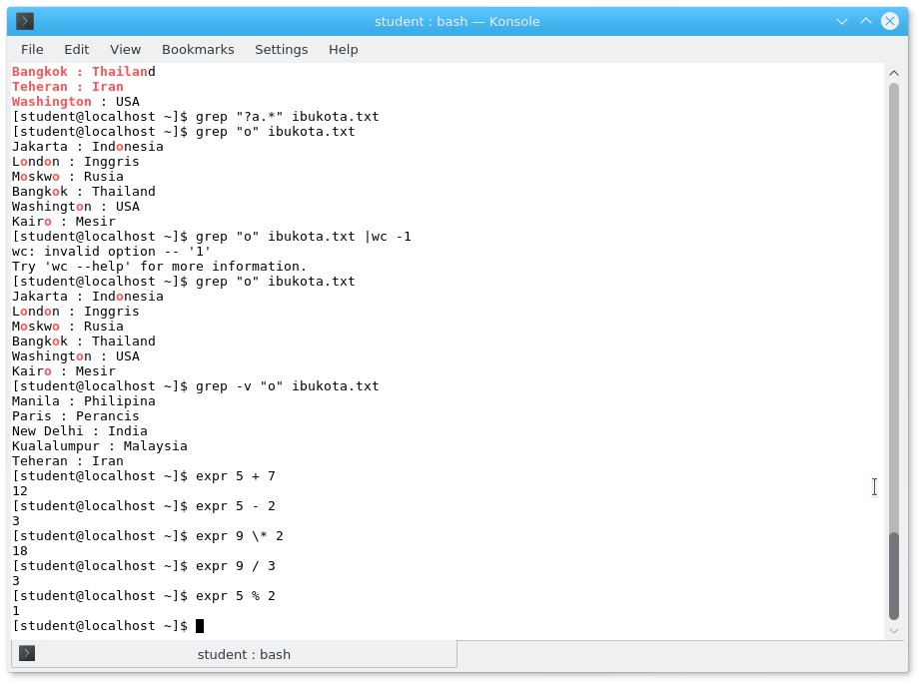

**8. find**

Perintah find untuk mencari nama file atau direktori sesuai dengan nama file yang disimpan.

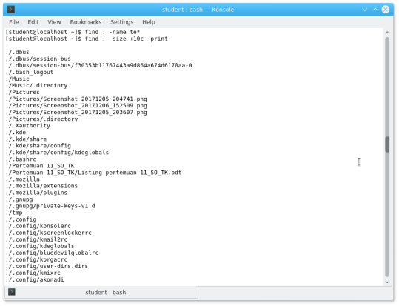

**9. logname**

Perintah logname digunakan untuk menampilkan nama pengguna yang login pada Linux.

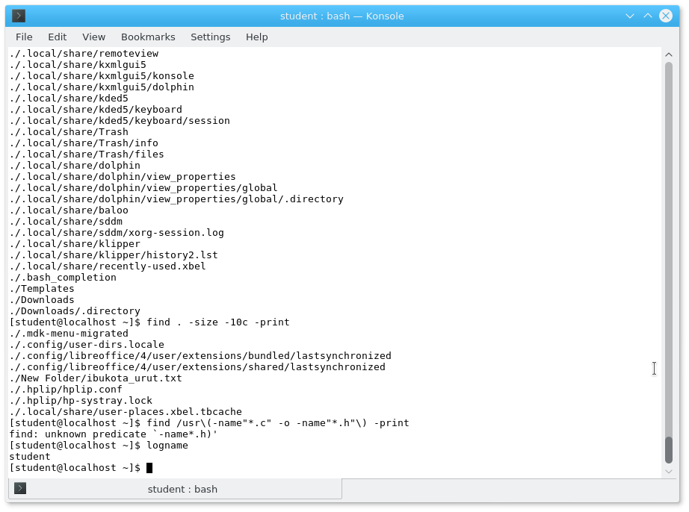

**10. finger**

Perintah finger digunakan untuk menampilkan informasi mengenai pengguna lokal maupun remote, namun tidak bisa menampilkan, karena tidak ada pengguna lokal atau remote yang ditemukan.

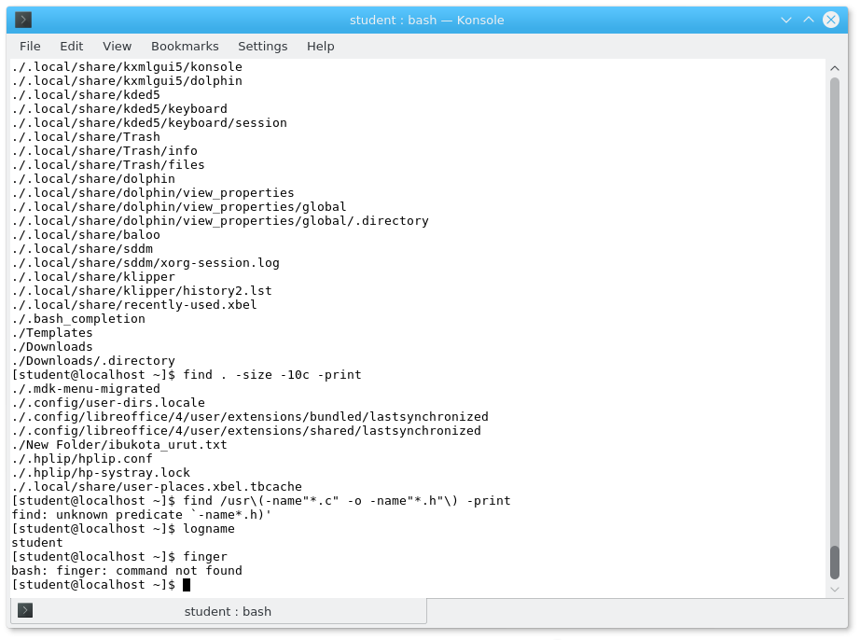

**11. df**

Perintah df digunakan untuk menampilkan informasi ruang disk yang tersisa sehingga masih bisa dipakai.

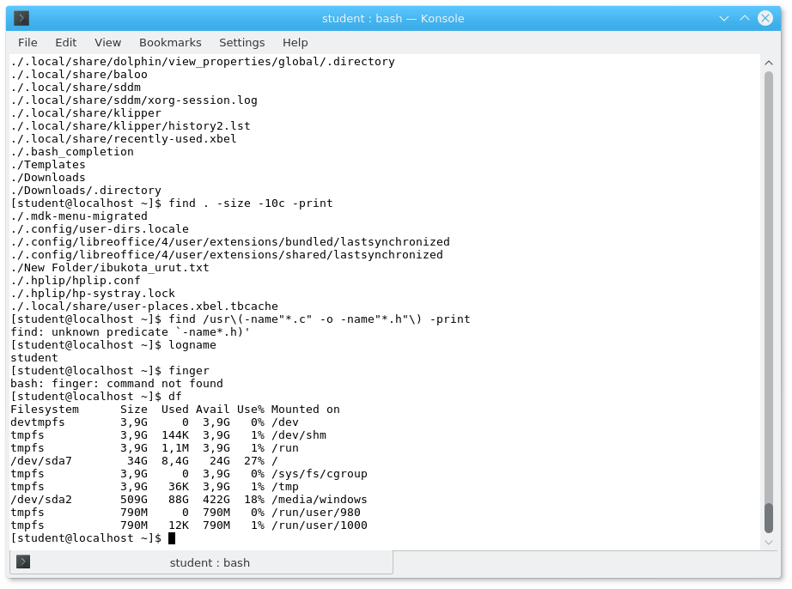

**12. uname**

Perintah uname digunakan untuk menampilkan informasi mengenai sistem linux yang sedang dipakai.

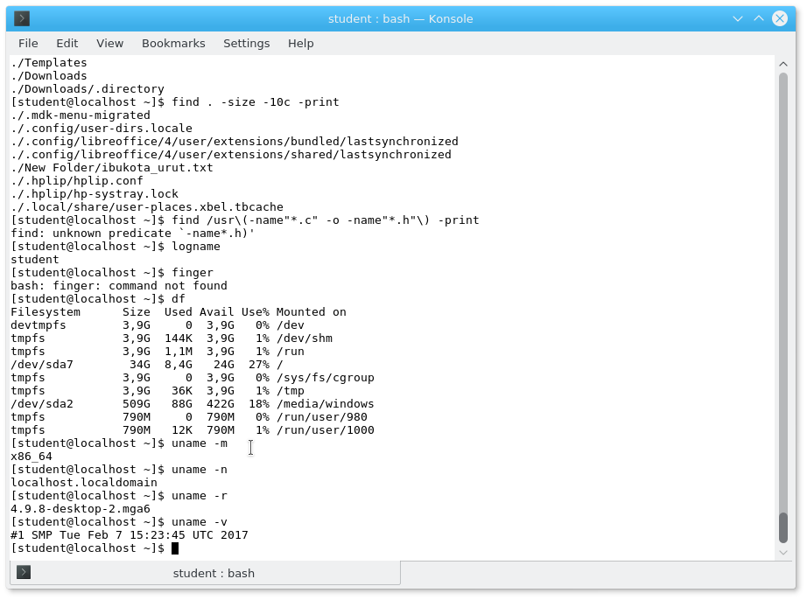

**D. TUGAS DAN LATIHAN**

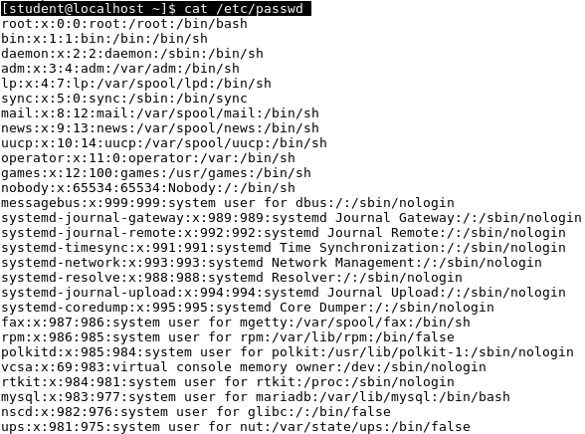

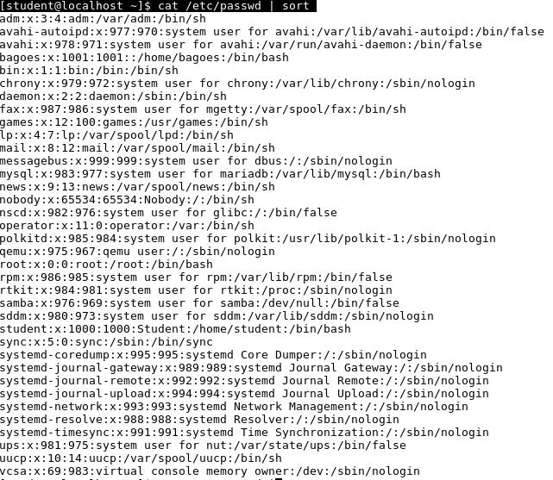



**E.KESIMPULAN**

Dari pembahasan praktikum diatas dapat disimpulkan bahwa Linux memiliki banyak utilitas yang berguna untuk melakukan berbagai fungsi dan dapat dikombinasikan dengan berbagai fasilitas lain dalam Linux

**F.LISTING**

Terlampir